JEGYZŐKÖNYV

Adatkezelés XML környezetben

Féléves feladat

Logisztikai cég

Készítette: Éliás Dániel

Neptun kód: W8YSQV

**A feladat leírása:**

A feladatom egy logisztika cégnek az xml elkészítése. Egy logisztikai cég első számú feladata, hogy a saját ügyfeleinek a csomagjait tárolja és eljuttassa a vásárlóhoz különböző futárcégek segítségével mint például GLS,UPS vagy Sprinter és ez azért jó az ügyfélnek mert neki akkor nem kell foglalkozni a különböző szállítási nehézségekkel mint például hogy le kell fejleszteni egy külön applikációt amivel kommunikálni tud a különböző szállítok api-jaival vagy foglalkozni a szállítóval való leszerzödésről. Amikor a cég ügyfele kap egy rendelést egy vásárlótól akkor megkapjuk az ügyféltől a vásárló adatait és azt is, hogy milyen terméket szeretne. Ekkor mi elkezdjük a raktárban a csomag előkészítését és küldünk vissza az ügyfélnek az elkészített xml-t ami tartalmazza a rendelés adatait amiben benne van a termékek neve és a rendelés időpontja és a rendelés teljes összege az ügyfél adatai ami a neve, címe és az adóazonosítója a raktárhoz tartozó adatok a termék neve mennyisége a terméknek és az ügyfél azonosítója ami azért kell mert a raktárban lehet például több fogkefe márka különböző ügyfelektől és még tartalmazza a Vásárló adatait nevét címét és telefonszámát. Amikor elkészült a csomag akkor oda adjuk a futárnak, aki kiszállítja a csomagot. Ez az XML azért jó mert egy visszaigazolást kap az ügyfél arról, hogy még mennyi terméke van a megvásárolt termékből és hogy ténylegesen jól adta meg a vásárló adatait.

1. **feladat   
     
   1a) Az adatbázis ER modell:**

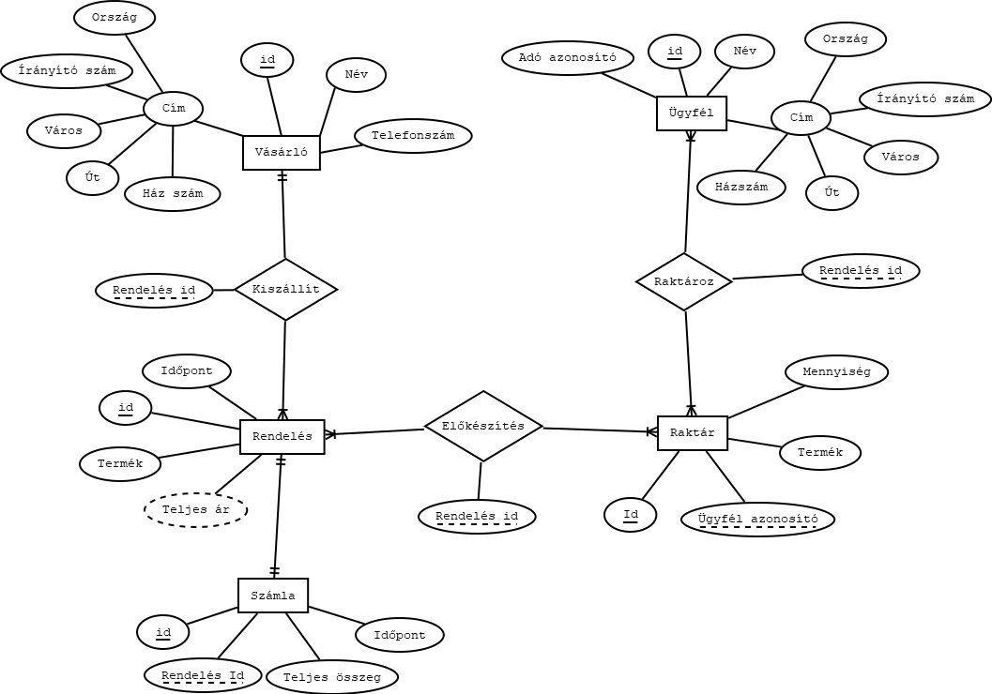

**1b) Az adatbázis konvertálása XDM modellre:**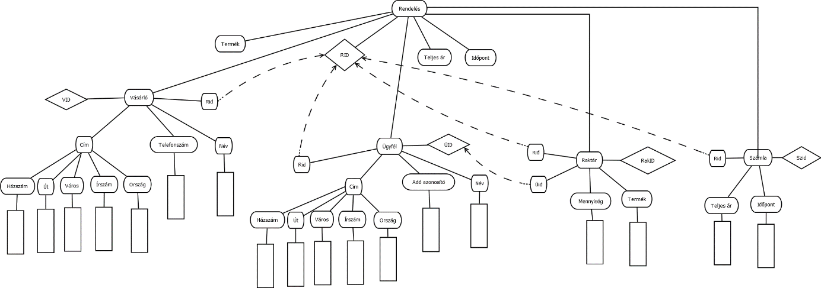 **1c) Az XDM modell alapján XML dokumentum készítése:**

<?xml version=*"1.0"* encoding=*"UTF-8"*?>

<rendelesek>

<rendeles id=*"1"*>

<termekek>Fogkefe</termekek>

<teljesAr>400FT</teljesAr>

<idopont>2021.10.27</idopont>

<ugyfel id=*"1"* rid=*"1"*>

<nev>Philips</nev>

<adoAzonosito>11221100</adoAzonosito>

<cim>

<orszag>Kína</orszag>

<iranyitoszam>21210</iranyitoszam>

<varos>Peking</varos>

<ut>Yin út</ut>

<hazszam>35</hazszam>

</cim>

</ugyfel>

<raktar id=*"1"* rid=*"1"*>

<mennyiseg>12</mennyiseg>

<termekek>Fogkefe</termekek>

<ugyfelAzonosito>1</ugyfelAzonosito>

</raktar>

<vasarlo id=*"1"* rid=*"1"*>

<nev>Horváth Rozális</nev>

<telefonszam>06302221234</telefonszam>

<cim>

<orszag>Magyaroszág</orszag>

<iranyitoszam>6000</iranyitoszam>

<varos>Kecskemét</varos>

<ut>Ady Endre</ut>

<hazszam>15</hazszam>

</cim>

</vasarlo>

<szamla id=*"1"* rid=*"1"*>

<teljesAr>400FT</teljesAr>

<idopont>2021.10.27</idopont>

</szamla>

</rendeles>

<rendeles id=*"2"*>

<termekek>Zuhany rózsa</termekek>

<teljesAr>1200FT</teljesAr>

<idopont>2021.11.03</idopont>

<ugyfel id=*"2"* rid=*"2"*>

<nev>Horváth és társa kft</nev>

<adoAzonosito>01235476</adoAzonosito>

<cim>

<orszag>Magyarország</orszag>

<iranyitoszam>3849</iranyitoszam>

<varos>Forró</varos>

<ut>Fő út</ut>

<hazszam>111</hazszam>

</cim>

</ugyfel>

<raktar id=*"23"* rid=*"2"*>

<mennyiseg>2</mennyiseg>

<termekek>Zuhany rózsa</termekek>

<ugyfelAzonosito>2</ugyfelAzonosito>

</raktar>

<vasarlo id=*"5"* rid=*"2"*>

<nev>Horváth Rozális</nev>

<telefonszam>06302221234</telefonszam>

<cim>

<orszag>Magyaroszág</orszag>

<iranyitoszam>6000</iranyitoszam>

<varos>Kecskemét</varos>

<ut>Ady Endre</ut>

<hazszam>15</hazszam>

</cim>

</vasarlo>

<szamla id=*"2"* rid=*"2"*>

<teljesAr>1200FT</teljesAr>

<idopont>2021.11.03</idopont>

</szamla>

</rendeles>

<rendeles id=*"3"*>

<termekek>Televizió</termekek>

<teljesAr>35000FT</teljesAr>

<idopont>2021.11.21</idopont>

<ugyfel id=*"1"* rid=*"3"*>

<nev>Philips</nev>

<adoAzonosito>11221100</adoAzonosito>

<cim>

<orszag>Kína</orszag>

<iranyitoszam>21210</iranyitoszam>

<varos>Peking</varos>

<ut>Yang út</ut>

<hazszam>112</hazszam>

</cim>

</ugyfel>

<raktar id=*"14"* rid=*"3"*>

<mennyiseg>15</mennyiseg>

<termekek>Televizió</termekek>

<ugyfelAzonosito>1</ugyfelAzonosito>

</raktar>

<vasarlo id=*"5"* rid=*"3"*>

<nev>Éliás Dániel</nev>

<telefonszam>06306832678</telefonszam>

<cim>

<orszag>Magyaroszág</orszag>

<iranyitoszam>3849</iranyitoszam>

<varos>Forró</varos>

<ut>Ady Endre</ut>

<hazszam>1</hazszam>

</cim>

</vasarlo>

<szamla id=*"3"* rid=*"3"*>

<teljesAr>35000FT</teljesAr>

<idopont>2021.11.21</idopont>

</szamla>

</rendeles>

</rendelesek>

**Az XML dokumentum alapján XMLSchema készítése (saját típusok):**

<?xml version=*"1.0"* encoding=*"UTF-8"*?>

<xs:schema xmlns:xs=*"http://www.w3.org/2001/XMLSchema"*

elementFormDefault=*"qualified"*>

<xs:element name=*"rendelesek"*>

<xs:complexType>

<xs:sequence>

<xs:element name=*"rendeles"* type=*"rendelestype"*

maxOccurs=*"unbounded"* />

</xs:sequence>

</xs:complexType>

</xs:element>

<xs:complexType name=*"rendelestype"*>

<xs:sequence>

<xs:element name=*"termekek"* type=*"xs:string"* />

<xs:element name=*"teljesAr"* type=*"xs:string"* />

<xs:element name=*"idopont"* type=*"xs:string"* />

<xs:element name=*"ugyfel"* type=*"ugyfeltype"* maxOccurs=*"1"* />

<xs:element name=*"raktar"* type=*"raktartype"* maxOccurs=*"1"* />

<xs:element name=*"vasarlo"* type=*"vasarlotype"*

maxOccurs=*"1"* />

<xs:element name=*"szamla"* type=*"szamlatype"* maxOccurs=*"1"* />

<xs:element name=*"keys"*>

<xs:key name=*"id"*>

<xs:selector xpath=*"rendelestype"* />

<xs:field xpath=*"id"* />

</xs:key>

<xs:keyref name=*"ugyfelRef"* refer=*"id"*>

<xs:selector xpath=*"ugyfeltype"* />

<xs:field xpath=*"rid"* />

</xs:keyref>

<xs:keyref name=*"raktarRef"* refer=*"id"*>

<xs:selector xpath=*"raktartype"* />

<xs:field xpath=*"rid"* />

</xs:keyref>

<xs:keyref name=*"szamlaRef"* refer=*"id"*>

<xs:selector xpath=*"szamlatype"* />

<xs:field xpath=*"rid"* />

</xs:keyref>

<xs:keyref name=*"vasarloRef"* refer=*"id"*>

<xs:selector xpath=*"vasarlotype"* />

<xs:field xpath=*"rid"* />

</xs:keyref>

<xs:key name=*"ugyfelid"*>

<xs:selector xpath=*"ugyfeltype"* />

<xs:field xpath=*"id"* />

</xs:key>

<xs:keyref name=*"raktarTermekRef"* refer=*"ugyfelid"*>

<xs:selector xpath=*"raktartype"* />

<xs:field xpath=*"uid"* />

</xs:keyref>

</xs:element>

</xs:sequence>

<xs:attribute name=*"id"* type=*"xs:int"* use=*"required"* />

</xs:complexType>

<xs:complexType name=*"ugyfeltype"*>

<xs:sequence>

<xs:element name=*"nev"* type=*"xs:string"* />

<xs:element name=*"adoAzonosito"* type=*"xs:string"* />

<xs:element name=*"cim"* type=*"cimtype"* />

</xs:sequence>

<xs:attribute name=*"id"* type=*"xs:int"* use=*"required"* />

<xs:attribute name=*"rid"* type=*"xs:int"* use=*"required"* />

</xs:complexType>

<xs:complexType name=*"raktartype"*>

<xs:sequence>

<xs:element name=*"mennyiseg"* type=*"xs:int"* />

<xs:element name=*"termekek"* type=*"xs:string"* />

<xs:element name=*"ugyfelAzonosito"* type=*"xs:string"* />

</xs:sequence>

<xs:attribute name=*"id"* type=*"xs:int"* use=*"required"* />

<xs:attribute name=*"rid"* type=*"xs:int"* use=*"required"* />

</xs:complexType>

<xs:complexType name=*"vasarlotype"*>

<xs:sequence>

<xs:element name=*"nev"* type=*"xs:string"* />

<xs:element name=*"telefonszam"* type=*"xs:string"* />

<xs:element name=*"cim"* type=*"cimtype"* />

</xs:sequence>

<xs:attribute name=*"id"* type=*"xs:int"* use=*"required"* />

<xs:attribute name=*"rid"* type=*"xs:int"* use=*"required"* />

</xs:complexType>

<xs:complexType name=*"szamlatype"*>

<xs:sequence>

<xs:element name=*"teljesAr"* type=*"xs:string"* />

<xs:element name=*"idopont"* type=*"xs:string"* />

</xs:sequence>

</xs:complexType>

<xs:complexType name=*"cimtype"*>

<xs:sequence>

<xs:element name=*"orszag"* type=*"xs:string"* />

<xs:element name=*"iranyitoszam"* type=*"xs:int"* />

<xs:element name=*"varos"* type=*"xs:string"* />

<xs:element name=*"ut"* type=*"xs:string"* />

<xs:element name=*"hazszam"* type=*"xs:int"* />

</xs:sequence>

</xs:complexType>

</xs:schema>

**2. feladat**

**2a) adatolvasás**

**package hu.domparse.w8ysqv;**

**import java.io.File;**

**import java.io.IOException;**

**import javax.xml.parsers.DocumentBuilder;**

**import javax.xml.parsers.DocumentBuilderFactory;**

**import javax.xml.parsers.ParserConfigurationException;**

**import org.w3c.dom.Document;**

**import org.w3c.dom.Element;**

**import org.w3c.dom.Node;**

**import org.w3c.dom.NodeList;**

**import org.xml.sax.SAXException;**

**public class DomReadW8YSQV {**

**public static void main(String[] args) throws SAXException, IOException, ParserConfigurationException {**

**// Létrehozás**

**File xmlFile = new File("XMLW8YSQV.xml");**

**// Builder + konvertálás**

**DocumentBuilderFactory factory = DocumentBuilderFactory.newInstance();**

**DocumentBuilder dBuilder = factory.newDocumentBuilder();**

**Document doc = dBuilder.parse(xmlFile);**

**// Normalizálás**

**doc.getDocumentElement().normalize();**

**// Gyökérelem kiírása**

**System.out.println("Gyökérelem: " + doc.getDocumentElement().getNodeName());**

**// rendeles elemek nList-be illesztése**

**NodeList nList = doc.getElementsByTagName("rendeles");**

**System.out.println("--------------------------------------------------------");**

**// Kiírás ciklusa; nList/nNode-on végighaladva az elkészített algoritmusokkal**

**// kiírja a kért adatokat**

**for (int i = 0; i < nList.getLength(); i++) {**

**Node nNode = nList.item(i);**

**if (nNode.getNodeType() == Node.ELEMENT_NODE) {**

**Element elem = (Element) nNode;**

**String id = elem.getAttribute("id");**

**// Adatok átadása a node-okba**

**Node node1 = elem.getElementsByTagName("termekek").item(0);**

**String termekek = node1.getTextContent();**

**Node node2 = elem.getElementsByTagName("teljesAr").item(0);**

**String teljesAr = node2.getTextContent();**

**Node node3 = elem.getElementsByTagName("idopont").item(0);**

**String idopont = node3.getTextContent();**

**// Kiírás**

**System.out.println("Rendeles ID: " + id);**

**System.out.println("Termék: " + termekek);**

**System.out.println("Teljes Ár: " + teljesAr);**

**System.out.println("Rendelés időpontja: " + idopont);**

**// Metódus hívások**

**System.out.println(termekek + " Gyártója:\n");**

**listUgyfel(doc, id);**

**System.out.println(termekek + " Raktár adatai:\n");**

**listRaktar(doc, id);**

**System.out.println(termekek + " Vásárló adatai:\n");**

**listVasarlo(doc, id);**

**System.out.println(termekek + " Számla adatai:\n");**

**listSzamla(doc, id);**

**System.out.println("\n");**

**}**

**}**

**}**

**// Ügyfél adatainak kiírása az elõzõ módszer alapján**

**public static void listUgyfel(Document doc, String Rid) {**

**NodeList nList = doc.getElementsByTagName("ugyfel");**

**for (int i = 0; i < nList.getLength(); i++) {**

**Node nNode = nList.item(i);**

**if (nNode.getNodeType() == Node.ELEMENT_NODE) {**

**Element elem = (Element) nNode;**

**if (elem.getAttribute("rid").toString().equals(Rid)) {**

**String id = elem.getAttribute("id");**

**Node node1 = elem.getElementsByTagName("nev").item(0);**

**String nev = node1.getTextContent();**

**Node node2 = elem.getElementsByTagName("adoAzonosito").item(0);**

**String adoAzonosito = node2.getTextContent();**

**Node node3 = elem.getElementsByTagName("cim").item(0);**

**String cim = node3.getTextContent();**

**System.out.println("Ügyfél id: " + id);**

**System.out.println("Ügyfél neve: " + nev);**

**System.out.println("Ügyfél adó azonosítója: " + adoAzonosito);**

**System.out.println("Ügyfél adó cime: " + cim + "\n");**

**}**

**}**

**}**

**}**

**// Raktár adatainak kiírása az elõzõ módszer alapján**

**public static void listRaktar(Document doc, String Rid) {**

**NodeList nList = doc.getElementsByTagName("raktar");**

**for (int i = 0; i < nList.getLength(); i++) {**

**Node nNode = nList.item(i);**

**if (nNode.getNodeType() == Node.ELEMENT_NODE) {**

**Element elem = (Element) nNode;**

**if (elem.getAttribute("rid").toString().equals(Rid)) {**

**String id = elem.getAttribute("id");**

**Node node1 = elem.getElementsByTagName("mennyiseg").item(0);**

**String mennyiseg = node1.getTextContent();**

**Node node2 = elem.getElementsByTagName("termekek").item(0);**

**String termekek = node2.getTextContent();**

**Node node3 = elem.getElementsByTagName("ugyfelAzonosito").item(0);**

**String ugyfelAzonosito = node3.getTextContent();**

**System.out.println("Raktár id: " + id);**

**System.out.println("Termék mennyiség: " + mennyiseg);**

**System.out.println("Termék neve: " + termekek);**

**System.out.println("Ügyfél azonosítója: " + ugyfelAzonosito + "\n");**

**}**

**}**

**}**

**}**

**// Vásárló adatainak kiírása az elõzõ módszer alapján**

**public static void listVasarlo(Document doc, String Rid) {**

**NodeList nList = doc.getElementsByTagName("vasarlo");**

**for (int i = 0; i < nList.getLength(); i++) {**

**Node nNode = nList.item(i);**

**if (nNode.getNodeType() == Node.ELEMENT_NODE) {**

**Element elem = (Element) nNode;**

**if (elem.getAttribute("rid").toString().equals(Rid)) {**

**String id = elem.getAttribute("id");**

**Node node1 = elem.getElementsByTagName("nev").item(0);**

**String nev = node1.getTextContent();**

**Node node2 = elem.getElementsByTagName("telefonszam").item(0);**

**String telefonszam = node2.getTextContent();**

**Node node3 = elem.getElementsByTagName("cim").item(0);**

**String cim = node3.getTextContent();**

**System.out.println("Vasarló ID: " + id);**

**System.out.println("Vásárló neve: " + nev);**

**System.out.println("Vásárló telefonszáma: " + telefonszam);**

**System.out.println("Vásárló cime: " + telefonszam + "\n");**

**}**

**}**

**}**

**}**

**// Számla adatainak kiírása az elõzõ módszer alapján**

**public static void listSzamla(Document doc, String Rid) {**

**NodeList nList = doc.getElementsByTagName("szamla");**

**for (int i = 0; i < nList.getLength(); i++) {**

**Node nNode = nList.item(i);**

**if (nNode.getNodeType() == Node.ELEMENT_NODE) {**

**Element elem = (Element) nNode;**

**if (elem.getAttribute("rid").toString().equals(Rid)) {**

**String id = elem.getAttribute("id");**

**String rid = elem.getAttribute("rid");**

**Node node1 = elem.getElementsByTagName("teljesAr").item(0);**

**String teljesar = node1.getTextContent();**

**Node node2 = elem.getElementsByTagName("idopont").item(0);**

**String idopont = node2.getTextContent();**

**System.out.println("Számla id: " + id);**

**System.out.println("Rendeles id-a: " + rid);**

**System.out.println("Számla teljes összege: " + teljesar);**

**System.out.println("Számla létrejötte: " + idopont + "\n");**

**}**

**}**

**}**

**}**

**}2b) adatmódosítás**

**package hu.domparse.w8ysqv;**

**import java.io.File;**

**import java.io.IOException;**

**import java.util.Scanner;**

**import javax.xml.parsers.DocumentBuilder;**

**import javax.xml.parsers.DocumentBuilderFactory;**

**import javax.xml.parsers.ParserConfigurationException;**

**import javax.xml.transform.Transformer;**

**import javax.xml.transform.TransformerConfigurationException;**

**import javax.xml.transform.TransformerException;**

**import javax.xml.transform.TransformerFactory;**

**import javax.xml.transform.dom.DOMSource;**

**import javax.xml.transform.stream.StreamResult;**

**import org.w3c.dom.Document;**

**import org.w3c.dom.Element;**

**import org.w3c.dom.Node;**

**import org.w3c.dom.NodeList;**

**import org.xml.sax.SAXException;**

**public class DomModifyW8YSQV {**

**public static void main(String[] args) throws SAXException, IOException, ParserConfigurationException, TransformerException {**

**File xmlFile = new File("XMLW8YSQV.xml");**

**File xmlFileMODIFIED = new File("XMLW8YSQVMODIFIED.xml");**

**//Scanner nyitása a beolvasáshoz**

**Scanner sc = new Scanner(System.in);**

**//Builder + konvertálás**

**DocumentBuilderFactory factory = DocumentBuilderFactory.newInstance();**

**DocumentBuilder dBuilder = factory.newDocumentBuilder();**

**Document doc = dBuilder.parse(xmlFile);**

**//Normalizálás**

**doc.getDocumentElement().normalize();**

**//A rendeles elemek kiválasztása.**

**NodeList nList = doc.getElementsByTagName("rendeles");**

**//ciklus a változtatásokhoz**

**for (int i = 0; i < nList.getLength(); i++) {**

**Node nNode = nList.item(i);**

**Element elem = (Element) nNode;**

**//Termék bekérése**

**Node node1 = elem.getElementsByTagName("termekek").item(0);**

**String nev = node1.getTextContent();**

**//Átadás a node-nak**

**System.out.println("A jelenlegi termék neve:" + nev + "\n");**

**System.out.println("Add meg az új termék nevét: \n");**

**//Bekérés billentyûzeten**

**String modifiedname = sc.next();**

**//Beállítás node-on keresztül**

**node1.setTextContent(modifiedname);**

**}**

**//Scanner zárása**

**sc.close();**

**//transformer és domsource használatával változtatjuk a fájlt**

**TransformerFactory transformerFactory = TransformerFactory.newInstance();**

**Transformer transformer = transformerFactory.newTransformer();**

**DOMSource source = new DOMSource(doc);**

**//A változtatás a result-ba került**

**StreamResult result = new StreamResult(xmlFileMODIFIED);**

**//Beírásra kerül a módosított fájlba a módosítás**

**transformer.transform(source, result);**

**}**

**}**

**3c) adatlekérdezés**

**package hu.domparse.w8ysqv;**

**import java.io.File;**

**import java.io.IOException;**

**import javax.xml.parsers.DocumentBuilder;**

**import javax.xml.parsers.DocumentBuilderFactory;**

**import javax.xml.parsers.ParserConfigurationException;**

**import org.w3c.dom.Document;**

**import org.w3c.dom.Element;**

**import org.w3c.dom.Node;**

**import org.w3c.dom.NodeList;**

**import org.xml.sax.SAXException;**

**public class DomQueryW8YSQV {**

**public static void main(String[] args) throws SAXException, IOException, ParserConfigurationException {**

**// Létrehozás**

**File xmlFile = new File("XMLW8YSQV.xml");**

**// Builder + konvertálás**

**DocumentBuilderFactory factory = DocumentBuilderFactory.newInstance();**

**DocumentBuilder dBuilder = factory.newDocumentBuilder();**

**Document doc = dBuilder.parse(xmlFile);**

**// Normalizálás**

**doc.getDocumentElement().normalize();**

**// Gyökérelem kiírása**

**System.out.println("Gyökérelem: " + doc.getDocumentElement().getNodeName());**

**// rendeles elemek nList-be illesztése**

**NodeList nList = doc.getElementsByTagName("rendeles");**

**System.out.println("--------------------------------------------------------");**

**// Kiírás ciklusa; nList/nNode-on végighaladva az elkészített algoritmusokkal**

**// kiírja a kért adatokat**

**for (int i = 0; i < nList.getLength(); i++) {**

**Node nNode = nList.item(i);**

**if (nNode.getNodeType() == Node.ELEMENT_NODE) {**

**Element elem = (Element) nNode;**

**String id = elem.getAttribute("id");**

**// Adatok átadása a node-okba**

**Node node1 = elem.getElementsByTagName("termekek").item(0);**

**String termekek = node1.getTextContent();**

**Node node2 = elem.getElementsByTagName("teljesAr").item(0);**

**String teljesAr = node2.getTextContent();**

**Node node3 = elem.getElementsByTagName("idopont").item(0);**

**String idopont = node3.getTextContent();**

**//Az adott query feltétele**

**if(termekek.equals("Fogkefe")) {**

**// Kiírás**

**System.out.println("Rendeles ID: " + id);**

**System.out.println("Termék: " + termekek);**

**System.out.println("Teljes Ár: " + teljesAr);**

**System.out.println("Rendelés időpontja: " + idopont);**

**// Metódus hívások**

**System.out.println(termekek + " Gyártója:\n");**

**listUgyfel(doc, id);**

**System.out.println(termekek + " Raktár adatai:\n");**

**listRaktar(doc, id);**

**System.out.println(termekek + " Vásárló adatai:\n");**

**listVasarlo(doc, id);**

**System.out.println(termekek + " Számla adatai:\n");**

**listSzamla(doc, id);**

**System.out.println("\n");**

**}**

**}**

**}**

**}**

**// Ügyfél adatainak kiírása az elõzõ módszer alapján**

**public static void listUgyfel(Document doc, String Rid) {**

**NodeList nList = doc.getElementsByTagName("ugyfel");**

**for (int i = 0; i < nList.getLength(); i++) {**

**Node nNode = nList.item(i);**

**if (nNode.getNodeType() == Node.ELEMENT_NODE) {**

**Element elem = (Element) nNode;**

**if (elem.getAttribute("rid").toString().equals(Rid)) {**

**String id = elem.getAttribute("id");**

**Node node1 = elem.getElementsByTagName("nev").item(0);**

**String nev = node1.getTextContent();**

**Node node2 = elem.getElementsByTagName("adoAzonosito").item(0);**

**String adoAzonosito = node2.getTextContent();**

**Node node3 = elem.getElementsByTagName("cim").item(0);**

**String cim = node3.getTextContent();**

**System.out.println("Ügyfél id: " + id);**

**System.out.println("Ügyfél neve: " + nev);**

**System.out.println("Ügyfél adó azonosítója: " + adoAzonosito);**

**System.out.println("Ügyfél adó cime: " + cim + "\n");**

**}**

**}**

**}**

**}**

**// Raktár adatainak kiírása az elõzõ módszer alapján**

**public static void listRaktar(Document doc, String Rid) {**

**NodeList nList = doc.getElementsByTagName("raktar");**

**for (int i = 0; i < nList.getLength(); i++) {**

**Node nNode = nList.item(i);**

**if (nNode.getNodeType() == Node.ELEMENT_NODE) {**

**Element elem = (Element) nNode;**

**if (elem.getAttribute("rid").toString().equals(Rid)) {**

**String id = elem.getAttribute("id");**

**Node node1 = elem.getElementsByTagName("mennyiseg").item(0);**

**String mennyiseg = node1.getTextContent();**

**Node node2 = elem.getElementsByTagName("termekek").item(0);**

**String termekek = node2.getTextContent();**

**Node node3 = elem.getElementsByTagName("ugyfelAzonosito").item(0);**

**String ugyfelAzonosito = node3.getTextContent();**

**System.out.println("Raktár id: " + id);**

**System.out.println("Termék mennyiség: " + mennyiseg);**

**System.out.println("Termék neve: " + termekek);**

**System.out.println("Ügyfél azonosítója: " + ugyfelAzonosito + "\n");**

**}**

**}**

**}**

**}**

**// Vásárló adatainak kiírása az elõzõ módszer alapján**

**public static void listVasarlo(Document doc, String Rid) {**

**NodeList nList = doc.getElementsByTagName("vasarlo");**

**for (int i = 0; i < nList.getLength(); i++) {**

**Node nNode = nList.item(i);**

**if (nNode.getNodeType() == Node.ELEMENT_NODE) {**

**Element elem = (Element) nNode;**

**if (elem.getAttribute("rid").toString().equals(Rid)) {**

**String id = elem.getAttribute("id");**

**Node node1 = elem.getElementsByTagName("nev").item(0);**

**String nev = node1.getTextContent();**

**Node node2 = elem.getElementsByTagName("telefonszam").item(0);**

**String telefonszam = node2.getTextContent();**

**Node node3 = elem.getElementsByTagName("cim").item(0);**

**String cim = node3.getTextContent();**

**System.out.println("Vasarló ID: " + id);**

**System.out.println("Vásárló neve: " + nev);**

**System.out.println("Vásárló telefonszáma: " + telefonszam);**

**System.out.println("Vásárló cime: " + telefonszam + "\n");**

**}**

**}**

**}**

**}**

**// Számla adatainak kiírása az elõzõ módszer alapján**

**public static void listSzamla(Document doc, String Rid) {**

**NodeList nList = doc.getElementsByTagName("szamla");**

**for (int i = 0; i < nList.getLength(); i++) {**

**Node nNode = nList.item(i);**

**if (nNode.getNodeType() == Node.ELEMENT_NODE) {**

**Element elem = (Element) nNode;**

**if (elem.getAttribute("rid").toString().equals(Rid)) {**

**String id = elem.getAttribute("id");**

**String rid = elem.getAttribute("rid");**

**Node node1 = elem.getElementsByTagName("teljesAr").item(0);**

**String teljesar = node1.getTextContent();**

**Node node2 = elem.getElementsByTagName("idopont").item(0);**

**String idopont = node2.getTextContent();**

**System.out.println("Számla id: " + id);**

**System.out.println("Rendeles id-a: " + rid);**

**System.out.println("Számla teljes összege: " + teljesar);**

**System.out.println("Számla létrejötte: " + idopont + "\n");**

**}**

**}**

**}**

**}**

**}**